МУНИЦИПАЛЬНОЕ АВТОНОМНОЕ ДОШКОЛЬНОЕ ОБРАЗОВАТЕЛЬНОЕ УЧРЕЖДЕНИЕ «Детский сад компенсирующего вида №15 «Мальвина» г.Балаково Саратовской области
Экологический мини-проект «Покормите птиц зимой»

Воспитатель:
Краснова Е.Н..

2016г. Тип проекта: познавательно-практико- исследовательский
Срок проведения: ноябрь - декабрь
Участники: дети дошкольного возраста (5-6лет), родители воспитанников, воспитатели группы.
Актуальность:
В нашем регионе бывает холодная и затяжная зима. Мы, взрослые, педагоги и родители должны помочь выжить зимующим птицам нашего региона. Задача взрослых - воспитывать интерес у детей к нашим соседям по планете- птицам, желание узнавать новые факты их жизни, заботиться о них, радоваться от сознания того, что делясь крохами, можно спасти птиц зимой от гибели. Дать детям элементарные знания о том, чем кормить птиц зимой. В совместной работе с родителями мы должны создать условия для общения ребенка с миром природы и для посильной помощи нашим пернатым друзьям.
Цель:
Закрепить представления дошкольников о зимующих птицах, их образе жизни, о связи с окружающей средой, роли человека в жизни птиц. Воспитывать у детей эмоционально-положительное отношение к птицам, желание помочь им.
Задачи:
1.Воспитывать заботливое отношение к птицам, желание помогать в трудных зимних условиях.
2.Обобщить знания детей, полученные при наблюдении за повадками птиц, ознакомлении с художественной литературой, бесед.
3.Научить детей правильно их подкармливать.
4. Вовлечь родителей в проектную деятельность.
Этапы реализации:
I этап – подготовительный:
* Обсуждение цели и задач с воспитателями, детьми, родителями
* Создание необходимых условий для реализации проекта
II этап – основной ( практический)
• Внедрение в воспитательно-образовательный процесс эффективных методов и приемов по расширению знаний дошкольников о зимующих птицах
*Заготовка корма для птиц
*Изготовление кормушек
*Подкормка и наблюдение за птицами
* Выставка детских рисунков « Птицы на кормушке»
IIIэтап-заключительный
* Обработка результатов по реализации проекта
* Презентация (освещение опыта работы на сайте детского сада)
* Организация птичьей столовой «Зернышко» на территории детского сада.
Ожидаемые результаты реализации проекта:
* Создание необходимых условий в ДОУ по формированию у дошкольников целостного представления о жизни зимующих птиц.
* Заинтересованность детей совместно с родителями в заботе о птицах, желание помогать им в зимний период (изготовление кормушек, подкормка птиц зимой).
* Развитие у детей любознательности, творческих способностей, познавательной активности, коммуникативных навыков.
* Активное участие родителей в реализации проекта
* У детей и взрослых сформируется определенная система природоведческих знаний, позволяющая осознать единство всей природы и место человека в ней.
Мероприятия:
НОД: Старшая группа – “Наши пернатые друзья”.
Беседы:
“Почему нужно подкармливать птиц”
“Что ты знаешь о птицах”
Дидактические игры:
“Где чье гнездо?”
“Собери картинку”.
Подвижные игры:
“Совушка”.
“Перелет птиц”.
Рисование “Птицы – наши друзья”.
Лепка « Птички на кормушке»
Аппликация «Снегири на ветке»
Конкурс кормушек «Птичья столовая» ( совместно с родителями)
Прививание любви к братьям нашим меньшим, приучение заботиться о ком-то должно начинаться с самого детства. Есть зимнее занятие, которое легко поможет всё это осуществить – это подкормка птиц.
Правила подкормки птиц
Ребенку сразу стоит объяснить, что есть птицы, которым очень нужна наша забота и корм, особенно в зимнее время года. Среди них голуби, синицы, воробьи. Голуби и воробьи зимой практически не могут найти себе пищу самостоятельно, поэтому кормушка может спасти им жизнь в холодный период. Утки также не смогут прокормить себя в течение всей зимы мизерными естественными кормами.
Не откажутся угоститься нашим кормом и дятлы, снегири, сойки, поползни. Хотя если они и не найдут наш корм, для них это не станет решающим моментом выживания.
Главное правило подкормки – не кормить, а только частично подкармливать! Так птицы не разучатся искать себе пищу в природе. Особенно это касается синиц, поползней, соек и им подобных. Не стоит допускать постоянного наличия корма в кормушке – это приведет к перееданию. Приучите птиц, что есть график кормления. Насыпайте корм раз или два раза в день, в определенное время. Лучше, если это будет утром и вечером. Старайтесь не увеличивать объем.
Саму кормушку не размещайте за окном, на подоконнике, на балконе. Помните о том, что возле нее часто будет шум, мусор. К тому же, птицы могут залетать в окно, травмироваться об оконную раму.
Кормушка должна быть защищена от ветра. Её лучше расположить рядом с густым кустом. Особенно это удобно для мелких птиц. Для птиц побольше, главное, чтобы она располагалась в стороне от жилья, чтобы были посадочные места для птиц.
Аккуратными стоит быть и при выборе продуктов для корма. Птицы не смогу самостоятельно оценить опасную для них пищу.
Подкормка птиц включает:
- для воробьев – просо;
- для синиц – свежее, мелко порезанное яблоко, творог с панировочными белыми сухарями, семечки подсолнечника;
- для голубей – ячмень, перловка (очищенный ячмень), пшеница, овсяная крупа, а белый хлеб и семечки нужно давать в очень малом количестве.
Всё, что нужно для подкормки птиц, вполне можно делать вместе с ребенком. Поверьте, что для ребенка это будет настоящим событием каждый день. Это откроет ему много эмоций и воспитает в нем ответственного, заботливого человека.
А.Яшин. ПОКОРМИТЕ ПТИЦ ЗИМОЙ
Покормите птиц зимой.
Пусть со всех концов
К вам слетятся, как домой,
Стайки на крыльцо.
Не богаты их корма.
Горсть зерна нужна,
Горсть одна —
И не страшна
Будет им зима.
Сколько гибнет их — не счесть,
Видеть тяжело.
А ведь в нашем сердце есть
И для птиц тепло.
Разве можно забывать:
Улететь могли,
А остались зимовать
Заодно с людьми.
Приучите птиц в мороз
К своему окну,
Чтоб без песен не пришлось
Нам встречать весну.
Т. Евдошенко «Берегите птиц».
О птицах много знаем мы
И в то же время мало,
И нужно всем: и вам, и нам, -
Чтоб их побольше стало.
Для этого побережём
Своих друзей пернатых,
Иначе мы к нулю сведём
Певцов наших крылатых.
Съедят деревья и плоды
Личинки насекомых,
И поредеют все сады
Без наших птиц знакомых.
Зимой поставь кормушку им,
Синицам дай ты сала;
Пшено едят все воробьи,
Подсыпь, как станет мало.
Они вознаградят труды,
И зацветут кругом сады.
Среди зелёной той листвы
Их песенку услышишь ты.
Положение о конкурсе « Птичья столовая»
Цель: Совершенствование работы по экологическому воспитанию дошкольников. Задачи: 1. Стимулирование творческого воображения в процессе работы над изготовлением кормушек. 2.Привлечение к сотрудничеству педагогов, детей и родителей.
Сроки проведения: с 21.11.2016г. по 07.12.2016г.
Участники конкурса: Родители и дети старшей группы №6.
Критерии оценки:
• Прочность
• Оригинальность
• Эстетичность
• Функциональность (практическое использование)
Участвовавшим семьям объявлена благодарность.
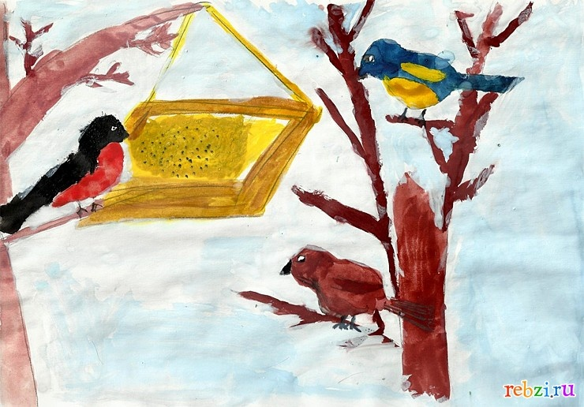
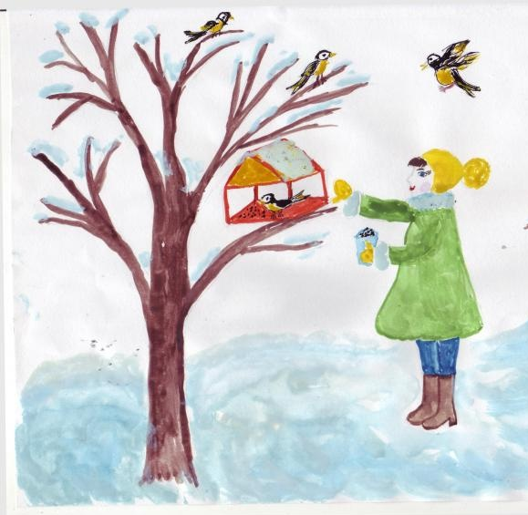 Художественное творчество (Рисование) Тема: «Птицы-наши друзья».

